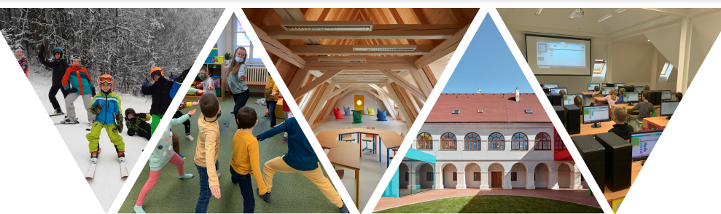

Základní škola a mateřská škola Vřesovice, p. o.
Malotřídní škola rodinného typu pro žáky 1. – 5. ročníku,
podporující v dětech pozitivní vztah k přírodě a společnosti, ve které žijí.

Srdečně vás zveme
na Den otevřených dveří,
který se bude konat v úterý, 4. 4. 2023,
od 9.00 do 10.30 hod (pro MŠ),
od 14. 00 hod do 18. 00 hod (pro veřejnost), v prostorách základní školy ve Vřesovicích.

Můžete se těšit na kreativní dílničky, vyzkoušíte si fyzikální pokusy, zacvičíte jógu, „promrskáte“ anglická slovíčka a fráze, a také si nanečisto vyzkoušíte, jaké to bude při zápisu do prvního ročníku. V odpoledních hodinách bude probíhat ukázka výuky v přípravné třídě, která je při naší škole zřízená od tohoto školního roku. Pokud máte zájem své dítě v příštím školním roce do této třídy umístit, přijďte a ptejte se na vše, co vás ohledně přípravné třídy zajímá. Na nádvoří vás budou čekat sportovní aktivity.

Přijďte se za námi podívat.

Těšíme se na setkání s vámi!

www.zsamsvresovice.cz

Zápis do 1. ročníku pro školní rok 2023/2024 se bude konat ve středu, 12. 4. 2023,
od 12.30 hodin do 17. 00 hodin.

